
Instituto Cenecista de Ensino Superior
de Santo Ângelo

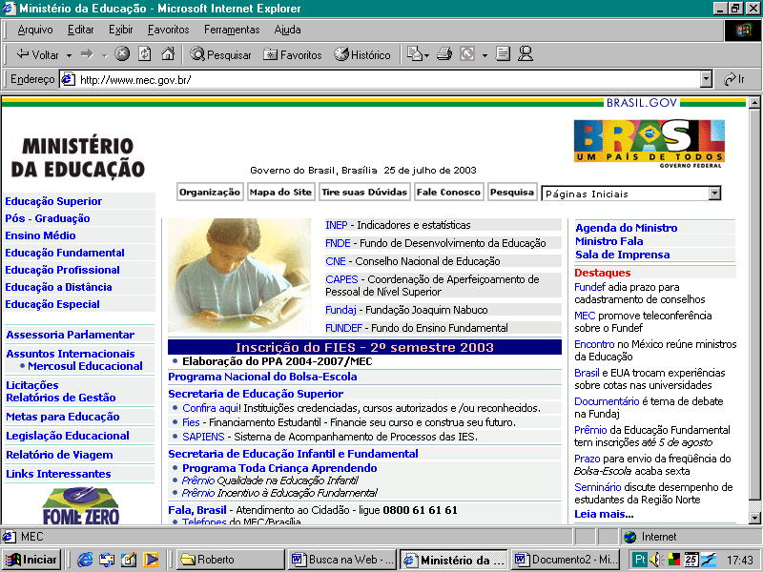
Departamento de Educação
Curso Normal Superior
Educação Infantil e Anos Iniciais

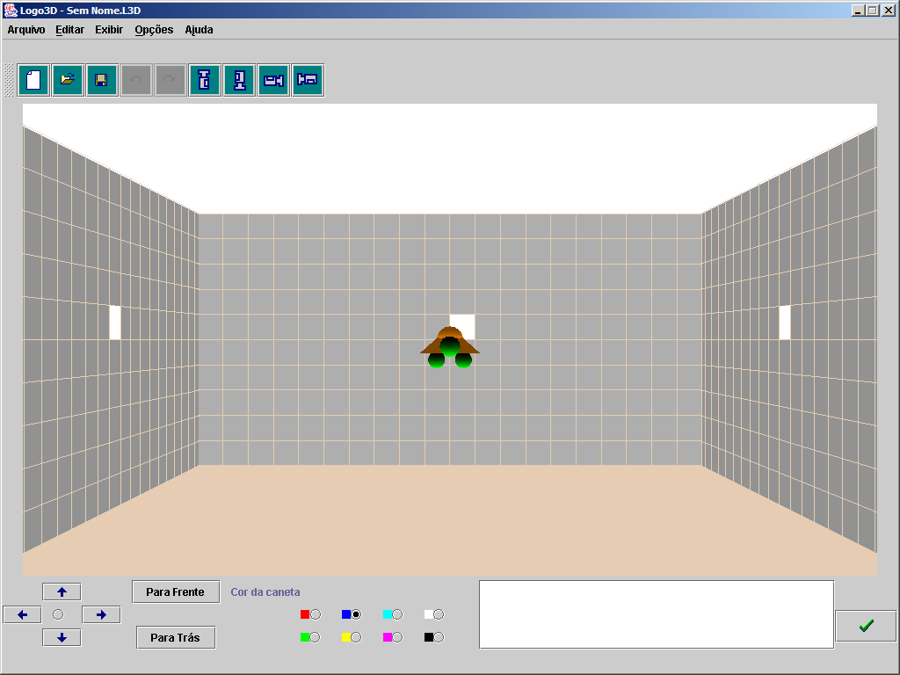
Orientações báscias

Logo 3D


Aprendizagem e Meios Tecnológicos
Prof. Roberto Preussler

2005 – II
1. Orientações básicas
No desenvolvimento da versão 3D do Logo foram acrescentadas algumas características gráficas dos softwares multimídia, porém, semelhante ao Logo anterior, esse, ainda utiliza comandos como principal instrumento para indicação de ações a serem realizadas pela tartaruga. A seguir algumas dicas básicas para trabalhos com o Logo 3D.

1.1 Área de trabalho
Comandos que indicam ação
Baixa e levanta caneta
Movimenta para frente ou para trás
Indica a cor da caneta
Área de comandos
Executa a ação de um comando
Barra de menus
Fecha o programa
Atalhos para algumas funções

2. Comandos básicos
Os comandos básicos indicados a seguir são usados para realizar as principais ações da tartaruga. Além dessas, podem ser ensinados outros comandos, indicativos de outras ações.

2.1 – ESQUERDA <ÂNGULO> rotaciona a tartaruga para a esquerda de acordo com o valor do ângulo indicado.
Ex.:ESQUERDA 90 (Gira a tartaruga 90° para esquerda);

2.2 – DIREITA <ÂNGULO> rotaciona a tartaruga para a direita de acordo com o valor do ângulo indicado.
Ex.:DIREITA 60 (Gira a tartaruga 60° para direita);

2.3 – SOBE <ÂNGULO> rotaciona a tartaruga para cima de acordo com o valor em graus indicado.
Ex.:SOBE 45 (Gira a tartaruga 45° para cima);

2.4 – DESCE <ÂNGULO> rotaciona a tartaruga para baixo de acordo com o valor em graus indicado.
Ex.:DESCE 30 (Gira a tartaruga 30° para baixo);

2.5 – AVANCA <DISTANCIA> move a tartaruga para frente de acordo com o valor especificado.
Ex.:AVANCA 30 (Move a tartaruga 30 para frente);

2.6 – RECUA <DISTANCIA> move a tartaruga para trás de acordo com o valor especificado.
Ex.:RECUA 30 (Move a tartaruga 30 para trás);

2.7 – Os comandos BAIXACANETA e LEVANTACANETA fazem com que a tartaruga risque ou não quanto for indicado uma ação.
Ex.:BAIXACANETA (Indica que a tartaruga marcará o traço no movimento);

2.8 – CORCANETA<VALOR> indica a cor em que a da caneta fará o traço.
Ex.:CORCANETA 3 (Indica que a cor da caneta será azul);
Veja a lista de cores e seus respectivos valores:
1 – vermelho; 2 – verde; 3 – azul; 4 – amarelo; 5 – azul claro; 6 – rosa; 7 – branco; 8 – preto.

2.9 – REPITA <VALOR> [ COMANDO ] esse comando é usado para repetir o comando entre colchetes quantas vezes ele for indicado. Obs. Sempre que usar valores entre [ ] ou ( ) deve apenas deixar um espaço em branco.
Para construir uma figura geométrica com dez lados, use o seguinte comando:
Ex.:REPITA 10 [ ESQUERDA 36 AVANCA 10 ]
A tartaruga gira 360° para esquerda, em dez vezes de 36°, sendo que, a cada parte anda 10 para frente, formado a figura.
Ex.:REPITA 4 [AVANCA 30 ESQUERDA 90 ]
Esse comando é usado para construir um quadrado. Um mesmo quadrado poderia ser desenhado usando a seguinte seqüência de comandos:
Ex.:
AVANCA 30
ESQUERDA 90
AVANCA 30
ESQUERDA 90
AVANCA 30
ESQUERDA 90
AVANCA 30
ESQUERDA 90
2.10 – A tartaruga ainda pode ser ensinada. Para ensiná-la usa-se o comando APRENDA. Todas as ações a serem ensinadas a tartaruga, usam os comandos anteriores: ESQUERDA, DIREITA, AVANCA, RECUA, SOBE e DESCE. Para ensinar um quadrado a tartaruga, use os seguintes comandos:
Ex.: APRENDA QUADRADO REPITA 4 [ AVANCA 30 ESQUERDA 90 ]
QUADRADO
Para ensinar fazer um cubo você poderá usar várias vezes o comando ensinado QUADRADO e acrescentar algumas ações. Experimente.
Par ensiná-la a construir circulo, use os seguintes comandos:
Ex.:REPITA 60 [ AVANCA 1 DESCE 6 ]

Exercícios:
Produza as seguintes figuras. Faça-os com calma analisando o processo de construção de cada figura. Caso não consiga, reflita com o colega a construção e tente novamente.
1 – Figuras planas:
a) Construa um quadrado; b) um triângulo; c) um círculo.

2 – Figuras esféricas:
a) Construa um cubo; b) um cilindro; c) um cone.

3 – Exercite outras idéias de figuras. Use sua criatividade.

